Анкета животного без владельца от 07.04.2023г.

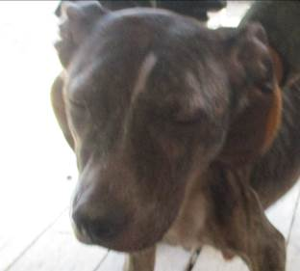 | Дата отлова, место (район, улица, дом) | Красноармейский район, ул. Гремячинская
 | Пол животного | Самка – 1554/2023
 | Дата вакцинации | 18.04.2023 г. - Рабикан
 | Дата кастрации/стерилизации | 20.04.2023 г.
 | Дата выпуска, место (район, улица, дом) | 28.04.2023 г. – среда обитания
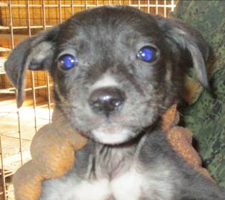 | Дата отлова, место (район, улица, дом) | Красноармейский район, ул. Гремячинская
 | Пол животного | Самец – 1555/2023
 | Дата вакцинации | 18.04.2023 г. - Рабикан
 | Дата кастрации/стерилизации | -
 | Дата выпуска, место (район, улица, дом) | 31.05.2023 г. - падеж
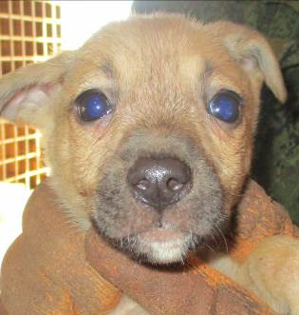 | Дата отлова, место (район, улица, дом) | Красноармейский район, ул. Гремячинская
 | Пол животного | Самец – 1556/2023
 | Дата вакцинации | 18.04.2023 г. - Рабикан
 | Дата кастрации/стерилизации | 18.04.2023 г.
 | Дата выпуска, место (район, улица, дом) | 28.04.2023 г. – среда обитания
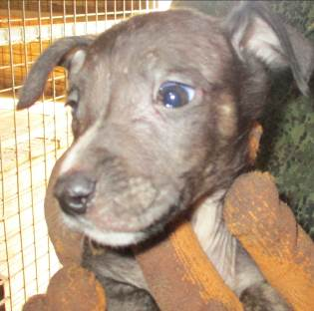 | Дата отлова, место (район, улица, дом) | Красноармейский район, ул. Гремячинская
 | Пол животного | Самец – 1557/2023
 | Дата вакцинации | 18.04.2023 г. - Рабикан
 | Дата кастрации/стерилизации | -
 | Дата выпуска, место (район, улица, дом) | 20.05.2023 г. - падеж
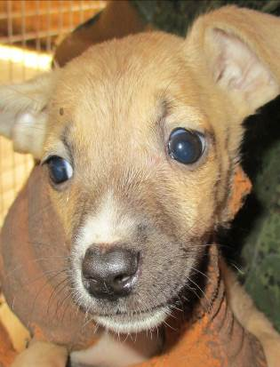 | Дата отлова, место (район, улица, дом) | Красноармейский район, ул. Гремячинская
 | Пол животного | Самка – 1558/2023
 | Дата вакцинации | 18.04.2023 г. - Рабикан
 | Дата кастрации/стерилизации | 18.04.203 г.
 | Дата выпуска, место (район, улица, дом) | 28.04.2023 г. – среда обитания
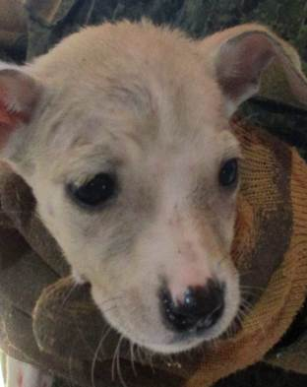 | Дата отлова, место (район, улица, дом) | Красноармейский район, ул. Гремячинская
 | Пол животного | Самка – 1559/2023
 | Дата вакцинации | 18.04.2023 г. - Рабикан
 | Дата кастрации/стерилизации | -
 | Дата выпуска, место (район, улица, дом) | 02.05.2023 г. - падеж
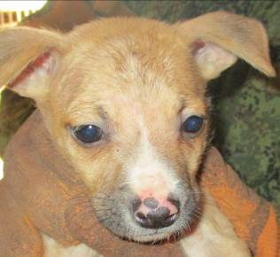 | Дата отлова, место (район, улица, дом) | Красноармейский район, ул. Гремячинская
 | Пол животного | Самец – 1560/2023
 | Дата вакцинации | 18.04.2023 г. - Рабикан
 | Дата кастрации/стерилизации | -
 | Дата выпуска, место (район, улица, дом) | 08.05.2023 г. - падеж
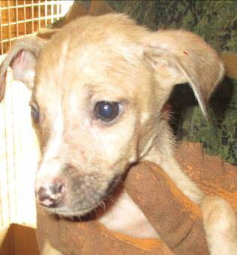 | Дата отлова, место (район, улица, дом) | Красноармейский район, ул. Гремячинская
 | Пол животного | Самец – 1561/2023
 | Дата вакцинации | 18.04.2023 г. - Рабикан
 | Дата кастрации/стерилизации | -
 | Дата выпуска, место (район, улица, дом) | 31.05.2023 г. - падеж
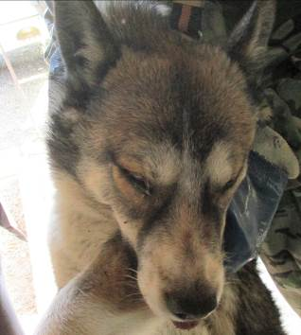 | Дата отлова, место (район, улица, дом) | Кировский район, ул. Тополевая
 | Пол животного | Самец – 1553/2023
 | Дата вакцинации | 18.04.2023 г. - Рабикан
 | Дата кастрации/стерилизации | 20.04.2023 г.
 | Дата выпуска, место (район, улица, дом) | 27.04.2023 г. – среда обитания
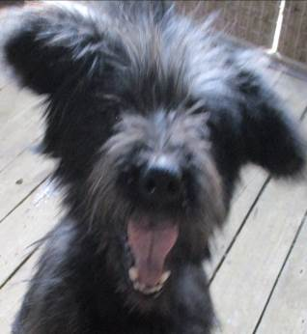 | Дата отлова, место (район, улица, дом) | Красноармейский район, ул. Джека Лондона
 | Пол животного | Самка – 1567/2023
 | Дата вакцинации | 18.04.2023 г. - Рабикан
 | Дата кастрации/стерилизации | 24.04.2023 г.
 | Дата выпуска, место (район, улица, дом) | 28.04.2023 г. – среда обитания
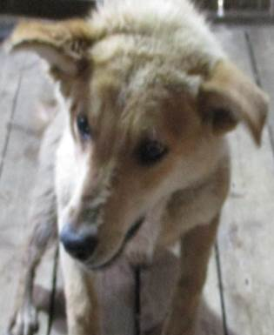 | Дата отлова, место (район, улица, дом) | Красноармейский район, ул. Джека Лондона
 | Пол животного | Самка – 1568/2023
 | Дата вакцинации | 18.04.2023 г. - Рабикан
 | Дата кастрации/стерилизации | 12.04.2023 г.
 | Дата выпуска, место (район, улица, дом) | 20.04.2023 г. – среда обитания

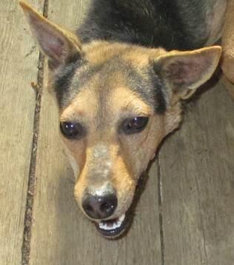 | Дата отлова, место (район, улица, дом) | Красноармейский район, ул. Джека Лондона
 | Пол животного | Самка – 1566/2023
 | Дата вакцинации | 18.04.2023 г. - Рабикан
 | Дата кастрации/стерилизации | 12.04.2023 г.
 | Дата выпуска, место (район, улица, дом) | 20.04.2023 г. – среда обитания
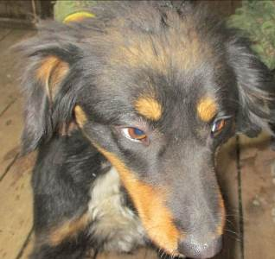 | Дата отлова, место (район, улица, дом) | Красноармейский район, ул. Джека Лондона
 | Пол животного | Самка – 1569/2023
 | Дата вакцинации | 18.04.2023 г. - Рабикан
 | Дата кастрации/стерилизации | 12.04.2023 г.
 | Дата выпуска, место (район, улица, дом) | 20.04.2023 г. – среда обитания
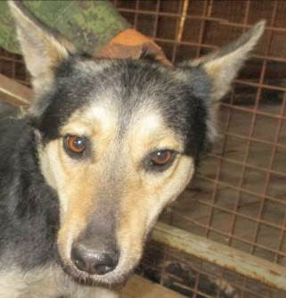 | Дата отлова, место (район, улица, дом) | Красноармейский район, ул. Джека Лондона
 | Пол животного | Самка – 1570/2023
 | Дата вакцинации | 18.04.2023 г. - Рабикан
 | Дата кастрации/стерилизации | 24.04.2023 г.
 | Дата выпуска, место (район, улица, дом) | 28.04.2023 г. – среда обитания
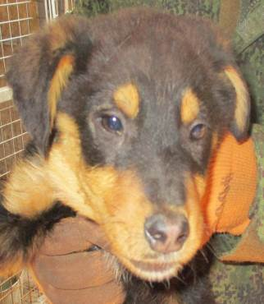 | Дата отлова, место (район, улица, дом) | Красноармейский район, ул. Джека Лондона
 | Пол животного | Самка – 1571/2023
 | Дата вакцинации | 18.04.2023 г. - Рабикан
 | Дата кастрации/стерилизации | 24.04.2023 г.
 | Дата выпуска, место (район, улица, дом) | 28.04.2023 г. – среда обитания
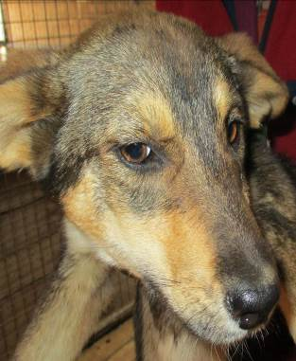 | Дата отлова, место (район, улица, дом) | Красноармейский район, ул. Джека Лондона
 | Пол животного | Самка – 1572/2023
 | Дата вакцинации | 18.04.2023 г. - Рабикан
 | Дата кастрации/стерилизации | 12.04.2023 г.
 | Дата выпуска, место (район, улица, дом) | 20.04.2023 г. – среда обитания
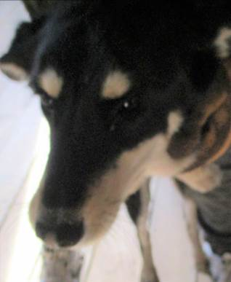 | Дата отлова, место (район, улица, дом) | Красноармейский район, ул. Джека Лондона
 | Пол животного | Самка – 1573/2023
 | Дата вакцинации | 18.04.2023 г. - Рабикан
 | Дата кастрации/стерилизации | 12.04.2023 г.
 | Дата выпуска, место (район, улица, дом) | 20.04.2023 г. – среда обитания
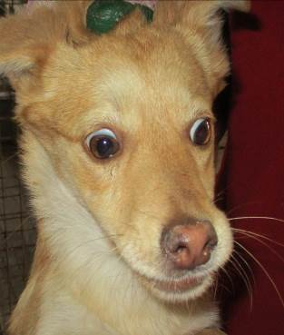 | Дата отлова, место (район, улица, дом) | Красноармейский район, ул. Джека Лондона
 | Пол животного | Самка – 1575/2023
 | Дата вакцинации | 18.04.2023 г. - Рабикан
 | Дата кастрации/стерилизации | 24.04.2023 г.
 | Дата выпуска, место (район, улица, дом) | 28.04.2023 г. – среда обитания
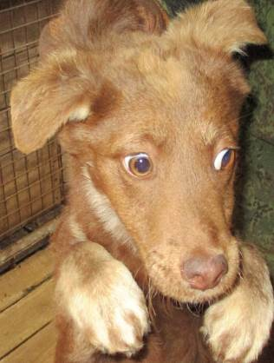 | Дата отлова, место (район, улица, дом) | Красноармейский район, ул. Джека Лондона
 | Пол животного | Самец – 1576/2023
 | Дата вакцинации | 18.04.2023 г. - Рабикан
 | Дата кастрации/стерилизации | 24.04.2023 г.
 | Дата выпуска, место (район, улица, дом) | 28.04.2023 г. – среда обитания
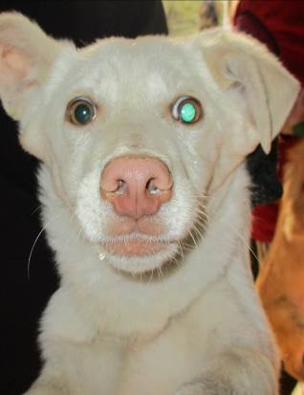 | Дата отлова, место (район, улица, дом) | Красноармейский район, ул. Джека Лондона
 | Пол животного | Самец – 1574/2023
 | Дата вакцинации | 18.04.2023 г. - Рабикан
 | Дата кастрации/стерилизации | 24.04.2023 г.
 | Дата выпуска, место (район, улица, дом) | 28.04.2023 г. – среда обитания
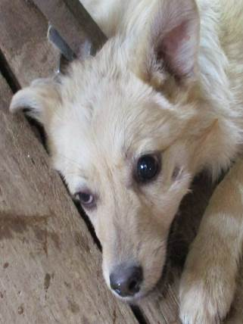 | Дата отлова, место (район, улица, дом) | Красноармейский район, ул. Джека Лондона
 | Пол животного | Самка – 1580/2023
 | Дата вакцинации | 18.04.2023 г. - Рабикан
 | Дата кастрации/стерилизации | 24.04.2023 г.
 | Дата выпуска, место (район, улица, дом) | 28.04.2023 г. – среда обитания
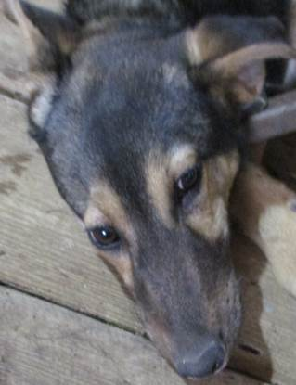 | Дата отлова, место (район, улица, дом) | Красноармейский район, ул. Джека Лондона
 | Пол животного | Самка – 1577/2023
 | Дата вакцинации | 18.04.2023 г. - Рабикан
 | Дата кастрации/стерилизации | 12.04.2023 г.
 | Дата выпуска, место (район, улица, дом) | 20.04.2023 г. – среда обитания

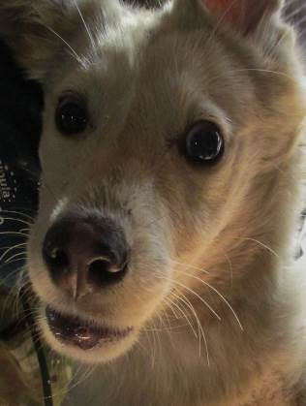 | Дата отлова, место (район, улица, дом) | Красноармейский район, ул. Джека Лондона
 | Пол животного | Самец – 1579/2023
 | Дата вакцинации | 18.04.2023 г. - Рабикан
 | Дата кастрации/стерилизации | 24.04.2023 г.
 | Дата выпуска, место (район, улица, дом) | 28.04.2023 г. – среда обитания
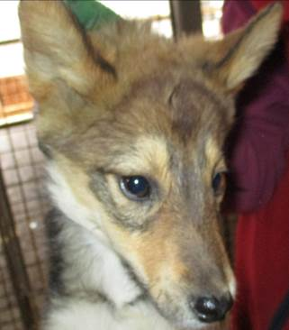 | Дата отлова, место (район, улица, дом) | Красноармейский район, ул. Джека Лондона
 | Пол животного | Самка – 1578/2023
 | Дата вакцинации | 18.04.2023 г. - Рабикан
 | Дата кастрации/стерилизации | 24.04.2023 г.
 | Дата выпуска, место (район, улица, дом) | 28.04.2023 г. – среда обитания
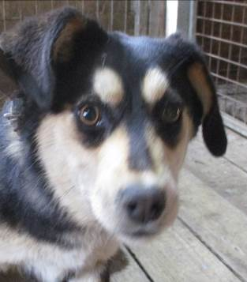 | Дата отлова, место (район, улица, дом) | Красноармейский район, ул. Джека Лондона
 | Пол животного | Самка – 1565/2023
 | Дата вакцинации | 18.04.2023 г. - Рабикан
 | Дата кастрации/стерилизации | 12.04.2023 г.
 | Дата выпуска, место (район, улица, дом) | 20.04.2023 г. – среда обитания
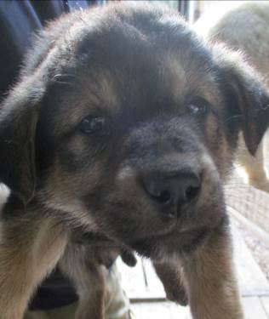 | Дата отлова, место (район, улица, дом) | Красноармейский район, ул. Морская
 | Пол животного | Самка – 1582/2023
 | Дата вакцинации | 18.04.2023 г. - Рабикан
 | Дата кастрации/стерилизации | -
 | Дата выпуска, место (район, улица, дом) | 11.06.2023 г. - падеж
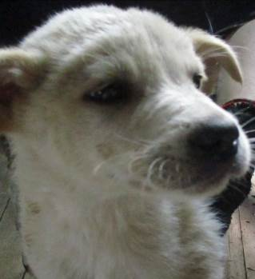 | Дата отлова, место (район, улица, дом) | Красноармейский район, ул. Морская
 | Пол животного | Самец – 1583/2023
 | Дата вакцинации | 18.04.2023 г. - Рабикан
 | Дата кастрации/стерилизации | 18.04.2023 г.
 | Дата выпуска, место (район, улица, дом) | 28.04.2023 г. – среда обитания
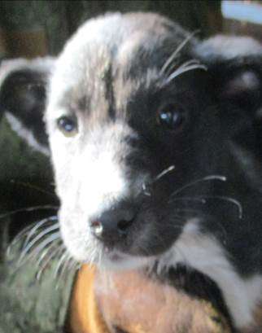 | Дата отлова, место (район, улица, дом) | Красноармейский район, ул. Морская
 | Пол животного | Самец – 1584/2023
 | Дата вакцинации | 18.04.2023 г. - Рабикан
 | Дата кастрации/стерилизации | -
 | Дата выпуска, место (район, улица, дом) | 02.06.2023 г. - падеж
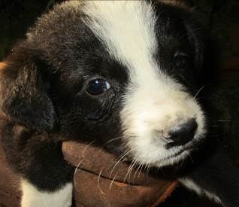 | Дата отлова, место (район, улица, дом) | Красноармейский район, ул. Морская
 | Пол животного | Самка – 1585/2023
 | Дата вакцинации | 18.04.2023 г. - Рабикан
 | Дата кастрации/стерилизации | -
 | Дата выпуска, место (район, улица, дом) | 31.05.2023 г. - падеж

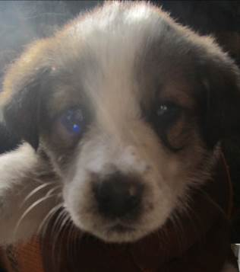 | Дата отлова, место (район, улица, дом) | Красноармейский район, ул. Морская
 | Пол животного | Самка – 1581/2023
 | Дата вакцинации | 18.04.2023 г. - Рабикан
 | Дата кастрации/стерилизации | -
 | Дата выпуска, место (район, улица, дом) | 31.05.2023 г. - падеж
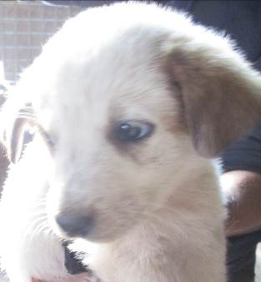 | Дата отлова, место (район, улица, дом) | Красноармейский район, ул. Морская
 | Пол животного | Самец – 1587/2023
 | Дата вакцинации | 18.04.2023 г. - Рабикан
 | Дата кастрации/стерилизации | -
 | Дата выпуска, место (район, улица, дом) | 20.05.2023 г. - падеж
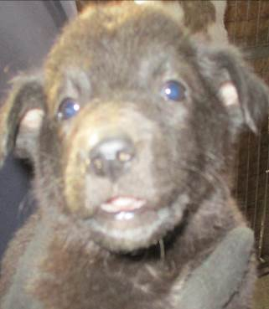 | Дата отлова, место (район, улица, дом) | Красноармейский район, ул. Морская
 | Пол животного | Самка – 1586/2023
 | Дата вакцинации | 18.04.2023 г. - Рабикан
 | Дата кастрации/стерилизации | -
 | Дата выпуска, место (район, улица, дом) | 02.05.2023 г. - падеж
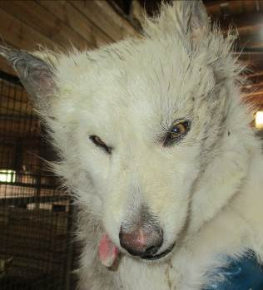 | Дата отлова, место (район, улица, дом) | Красноармейский район, ул. Морская
 | Пол животного | Самец – 1563/2023
 | Дата вакцинации | 18.04.2023 г. – Рабикан  20.04.2023 г. – Мультикан-4
 | Дата кастрации/стерилизации | 25.04.2023 г.
 | Дата выпуска, место (район, улица, дом) | 28.04.2023 г. – среда обитания
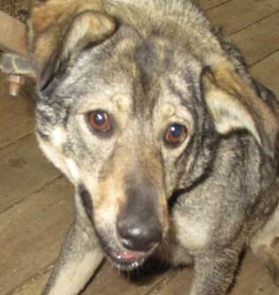 | Дата отлова, место (район, улица, дом) | Красноармейский район, ул. Морская
 | Пол животного | Самка – 1562/2023
 | Дата вакцинации | 18.04.2023 г. - Рабикан
 | Дата кастрации/стерилизации | 20.04.2023 г.
 | Дата выпуска, место (район, улица, дом) | 28.04.2023 г. – среда обитания
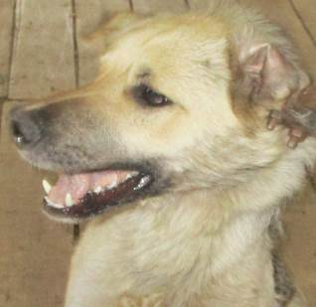 | Дата отлова, место (район, улица, дом) | Красноармейский район, ул. Морская
 | Пол животного | Самец – 1564/2023
 | Дата вакцинации | 18.04.2023 г. - Рабикан
 | Дата кастрации/стерилизации | 20.04.2023 г.
 | Дата выпуска, место (район, улица, дом) | 28.04.2023 г. – среда обитания

